Il Club Culturale ”GIOVELLO” indice ed organizza la 2° Edizione del Premio Letterario Nazionale

“Gian Lorieri”
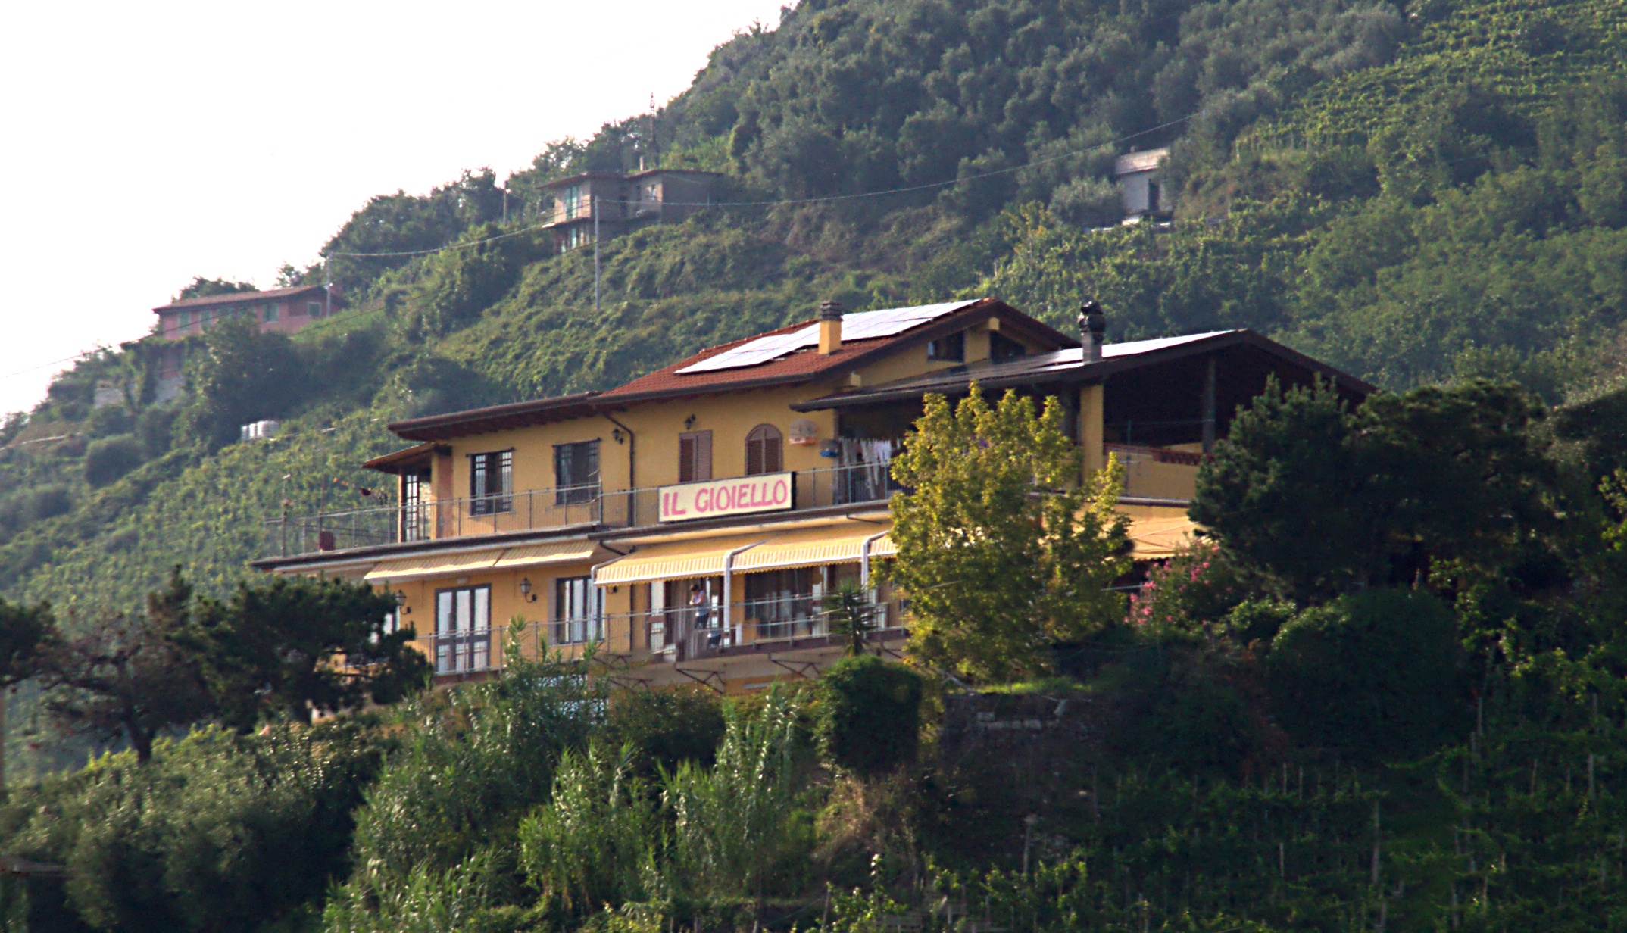
www.ristoranteilgioiello.it.
Modalità di Partecipazione

Sezione A: si partecipa inviando fino a 2 poesie in lingua italiana a tema libero, max 50 versi ciascuna, in 3 copie di cui una sola firmata e completa dei dati anagrafici, n° telefonico, eventuale email e la dichiarazione, in calce, che ”l’opera è di propria creatività”.

Sezione B: si partecipa inviando un racconto, di max 100 parole, in 3 copie di cui una sola firmata e completa dei dati anagrafici, n° telefonico, eventuale email e la dichiarazione, in calce, che ”l’opera è di propria creatività”.

Gli elaborati di entrambe le sezioni non verranno restituiti e potranno essere utilizzati per una eventuale pubblicazione antologica del premio. Copia del verbale di giuria verrà inviata personalmente ai vincitori e, su richiesta, ad ognuno dei partecipanti.

PREMI
Sezione A: 1° Premio: Euro 500, pranzo per due persone e pernottamento, se proveniente da oltre 200 Km.
2° e 3° Premio: Euro 100 cadauno e pranzo per il partecipante.
Potranno inoltre essere attribuiti Premi Speciali e/o di Rappresentanza.
Sezione B: 1° Premio: Euro 300, pranzo per due persone e pernottamento, se proveniente da oltre 200 Km.
2° e 3° Premio: Euro 100 cadauno e pranzo per il partecipante.
Potranno inoltre essere attribuiti Premi Speciali e/o di Rappresentanza.

Qualora i vincitori dei premi in denaro siano impossibilitati ad essere presenti, possono delegare (delega scritta) un rappresentante, in caso contrario il premio rimane all’organizzazione.
Tutti gli eventuali altri premi possono essere spediti a domicilio su richiesta ed a spese del premiato.

La “quota di partecipazione” per spese di segreteria ed organizzative è fissata in € 20,00 a sezione e potrà essere versata a mano presso la sede del Club Culturale Giovello, in contanti dentro al plico delle opere, solo se Raccomandato, o su conto corrente postale n° 65237166, allegando alle opere copia della ricevuta, intestata alla segretaria LORIERI GIOVANNA. Le Opere vanno spedite per posta al PREMIO LETTERARIO CANDIA IL GIOIELLO Via San Lorenzo 12 Romagnano 54100 MASSA (MS), via email a giovannalorieri@libero.it o consegnate a mano presso la sede del Club.
La scadenza per la presentazione degli elaborati è fissata improrogabilmente entro e non oltre il 30 Aprile 2016. Farà fede la data del timbro postale o quella di consegna, se le opere saranno portate a mano.
La premiazione avrà luogo Domenica 26 Giugno 2016 presso il Ristorante ”Il Gioiello”, al termine del convivio dei poeti previsto per le ore 12,30. Lo sponsor offrirà una bottiglia di vino di Candia di propria produzione a tutti gli autori presenti alla cerimonia.

GIURIA
I nomi dei componenti la Giuria, il cui verdetto è inappellabile e insindacabile, verranno resi noti al momento della premiazione. Per informazioni relative al presente bando rivolgersi a:
Giovanna Lorieri, Tel/Fax 0585-830039 oppure via e-mail: giovannalorieri@libero.it

Il Consiglio Direttivo

